
CENTRO DE ESTUDIOS DE SUEÑO
Calle 53 No 31-30
INFORME DE POLISOMNOGRAFÍA BASAL

Nombre: | JEREMY DAVID GIRON VERGARA |  |  |  |  |  |  | Edad |  |  | 6 meses y 4 días |  |  | Id: |  | 1244781053
Peso: |  | 4.7 Kg |  | Talla: | 57 cm | IMC | 14.6 |  |  | Cuello |  | 23,0 cm |  | Perímetro Abdominal: 44 cm
Solicita: |  |  | Dra. Erika Judith Vallejo-Neonatóloga |  |  | Empresa: |  |  | Nueva EPS |  |  |  | Fecha: |  | 13-12-2024

PROCEDIMIENTO
Previa valoración clínica se realizó el estudio utilizando polisomnógrafo marca Neurovirtual, modelo BW. Se realizó monitoreo continuo y simultáneo de electroencefalograma (6 canales), electrooculograma de ambos ojos, electromiograma mandibular y de miembros inferiores, flujo con cánula de presión nasal, movimientos de tórax y de abdomen, saturación de oxígeno con oxímetro de pulso, electrocardiograma, micrófono traqueal (detección de ronquido) y sensor de posición corporal. Posteriormente se realizó análisis manual de todo el registro.

El personal de salud encargado de realizar el estudio mantiene las medidas de protección personal relacionadas con lavado de manos y uso de tapabocas.

INDICACION DEL EXAMEN
Paciente remitido a la Clínica de Sueño por sospecha de AOS. Antecedente de secuelas de displasia broncopulmonar no clasificada, prematuridad extrema (25 semanas). Sospecha de episodios de convulsivos. Recibe oxígeno suplementario a bajo flujo (0.5 lt/mit) a necesidad. No se solicitó capnografía.

INTERPRETACION
- Arquitectura del Sueño:
Durmió 266,0 minutos de los 376,4 minutos que permaneció en cama, para una eficiencia de sueño de 70,7 %. La latencia de sueño fue: 22,9 minutos y la latencia de sueño REM fue 36,0 minutos. Se observó un porcentaje de sueño REM de 41,0%. El índice de microalertamientos fue 17,4/hora, en su mayoría espontáneos.

- Eventos Respiratorios y oxigenación:
Se observaron 159 apneas hipopneas en su mayoría de origen obstructivo. El índice de apnea hipopnea (IAH) global fue de 35,9/hora, IHO: 14.9 / hora, IAC: 21 / hora. Tuvieron un promedio de duración de 6,2 segundos. No fueron dependientes de sueño REM ni del decúbito supino.

- La saturación de oxígeno promedio en vigilia fue de 88%; durante el sueño el promedio fue de 92% en sueño No-REM y de 92% en sueño REM. La saturación mínima durante las apneas hipopneas fue de 76%. Índice de desaturación: 46,2/h. Permaneció 13,9 minutos de sueño con saturación menor a 90% (T₉₀: 5,3%).

- Presentó ronquido frecuente en todas las posiciones adoptadas (supino-lateral).
- El Número Total de LMs fue de 59 con un índice de 13,3.
- La frecuencia cardiaca promedio en la noche fue de 121,0 latidos/minuto, sin alteración del ritmo cardiaco.

CONCLUSIONES
- Baja eficiencia de sueño. Porcentaje de sueño REM y profundo normal. Sueño fragmentado.
- Apnea obstructiva del sueño grave, con repercusión oximétrica, dependencia de sueño R.
- Taquipnea en vigilia y durante el sueño.
- Desaturación asociada con los eventos respiratorios.
- El índice de apnea central probablemente esté en relación con antecedente de prematuridad extrema y edad biológica.
- Registro de Capnografía: Etco2 sin criterios de hipoventilación relacionada con el sueño para el tiempo de registro. Favor correlacionar con la clínica valor de EtCo2 medio.
- Se sugiere evaluación prioritaria por médico especialista tratante.


MARIO JAVIER FORERO MANZANO
M.D. Pediatra – Neumólogo
Medicina del Sueño.
Reg MD. 13379623

Nombre: | JEREMY DAVID GIRON VERGARA |  | Edad: | 6 meses y 4 días | Fecha: | 13-12-2024
Inicio: | 13/12/2024 11:08 p. m.

ARQUITECTURA DE SUEÑO:

Hora inicio Grabación: | 13/12/2024 11:08 p. m. | Tiempo en Cama: | 376,4
Tiempo Total de Sueño: | 266,0 | Eficiencia de Sueño: | 70,7%
Latencia de Sueño | 22,9 | Latencia de sueño REM: | 36,0
Tiempo despierto durante el sueño: | 87,5

 | # Total | Con Eventos Respiratorios | Con PLMs | Espontáneos
Microalertamientos | 77 | 19 | 7 | 25
Indice Despertares | 17,4 /Hr.

DISTRIBUCIÓN DE FASES DE SUEÑO:
 | Episodios | Duración | TST
 | (# of) | (min) | (%)
Despierto (SPT) | 20 | 110,0 | -
REM | 8 | 109,0 | 41,0

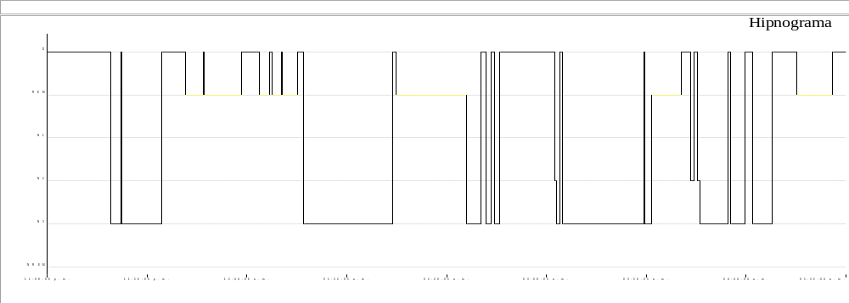

Resumen de eventos respiratorios (Tiempo de sueño total)

 | AC | AO | AM | Suma AP | hip | Eventos A + H
Configuración (s) | 2.0 | 2.0 | 2.0 | 2.0 | 2.0
Número | 51 | 0 | 42 | 93 | 66 | 159
Máx. (s) | 9,9 | 0 | 9,7 | 9,9 | 9,9 | 9,9
Media (s) | 6,1 | 0 | 6,6 | 6,4 | 6,1 | 6,2
Duración total (min) | 5,2 | 0 | 4,6 | 9,9 | 6,7 | 16,5
Índice (nº/h TST) | 11,5 | 0,0 | 9,5 | 21,0 | 14,9 | 35,9

Resumen del índice de eventos respiratorios (Tiempo de sueño total)

 | REM nº/h (REM) | NREM nº/h (NREM) | TST nº/h (sueño)
IAH | 68,8 | 13,0 | 35,9

OXIMETRIA:
 | Despierto | REM | No-REM | TST
Promedio (%) | 88 | 92 | 92 | 92
Indice Desat (#/hour) | 89,5 | 83,7 | 20,3 | 46,2
<90 (min) | 35,6 | 6,3 | 7,7 | 13,9
<80 (min) | 12,9 | 0,2 | 2,0 | 2,2
<70 (min) | 3,3 | 0,0 | 0,5 | 0,5
<60 (min) | 1,3 | 0,0 | 0,2 | 0,2
<50 (min) | 0,5 | 0,0 | 0,0 | 0,0

Saturación de O2 Mínima durante los Eventos Respiratorios [%] : | 76
Saturación O2 Mínima durante el sueño [%] : | 55

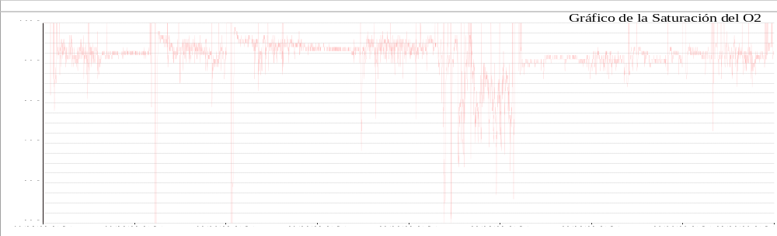

FRECUENCIA CARDIACA:

 | Despierto | REM | No-REM
Frecuencia Cardiaca Promedio (Lat/min) | 123,4 | 116,2 | 122,9

MOVIMIENTOS DE MIEMBROS INFERIORES:

Número Total de LMs | 59 | Índice de LMs (#/hr) | 13,3

POSICION CORPORAL:

 | Supino | Derecho | Izquierdo
Índice A/H (#/hr) | 35,9 | 0 | 0
Dur. sueño (m) | 376,4 | 0,0 | 0,0
Sueño (%) | 100,0 | 0,0 | 0,0

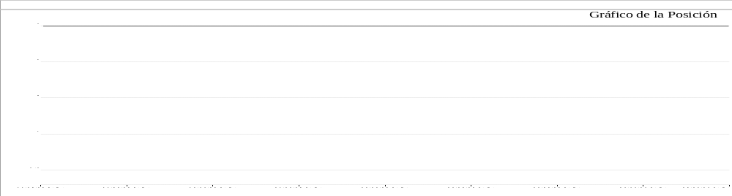

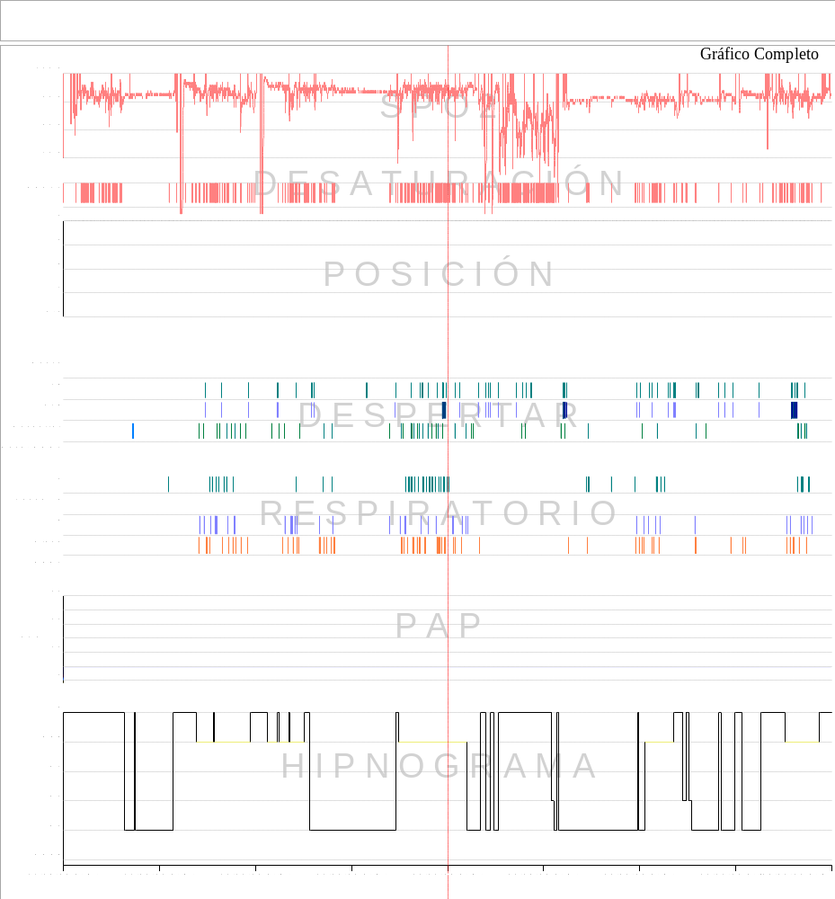

CENTRO DE ESTUDIOS DE SUEÑO
Calle 53 No 31-30
INFORME DE CAPNOGRAFÍA

Nombre: | JEREMY DAVID GIRON VERGARA |  |  |  |  |  |  | Edad |  |  | 6 meses y 4 días |  |  | Id: |  | 1244781053
Peso: |  | 4.7 Kg |  | Talla: | 57 cm | IMC | 14.6 |  |  | Cuello |  | 23,0 cm |  | Perímetro Abdominal: 44 cm
Solicita: |  |  | Dra. Erika Judith Vallejo-Neonatóloga |  |  | Empresa: |  |  | Nueva EPS |  |  |  | Fecha: |  | 13-12-2024

DATOS DE CAPNOGRAFIA:

Alto nivel de EtCO2 |  | Media EtCO2 |  | Bajo nivel de EtCO2
Durante el sueño: | 51 | Durante Sueño: | 47,1 | Durante Sueño: | 42
Durante NREM: | 51 | Durante NREM: | 47,9 | Durante NREM: | 44
Durante REM: | 51 | Durante REM: | 47,2 | Durante REM: | 45
Despierto: | 51 | Despierto: | 46,1 | Despierto | 42

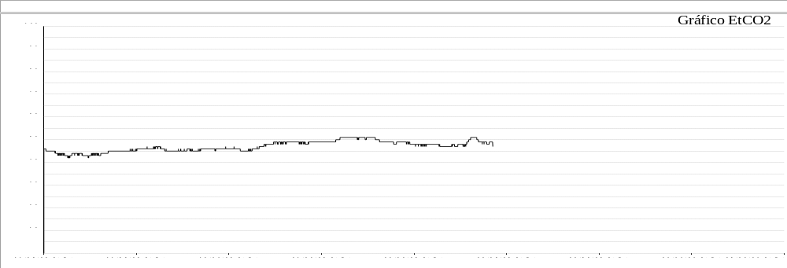

Capnografía: EtCO2 promedio en sueño REM: 47,2 y NREM: 47,9. El nivel más alto de EtCO2 durante el sueño fue de 51.

CONCLUSIONES:
Etco2 sin criterios de hipoventilación relacionada con el sueño para el tiempo de registro. Favor correlacionar con la clínica valor de EtCo2 medio.

MARIO JAVIER FORERO MANZANO
M.D. Pediatra – Neumólogo
Medicina del Sueño.
Reg MD. 13379623

